Co ze szkołami do wakacji?
13.05.2020
Kalendarz zmian w szkołach i placówkach do wakacji – uruchamiamy stopniowo pracę szkół, placówek oświatowych, zajęcia specjalistyczne i wybrane formy kształcenia praktycznego
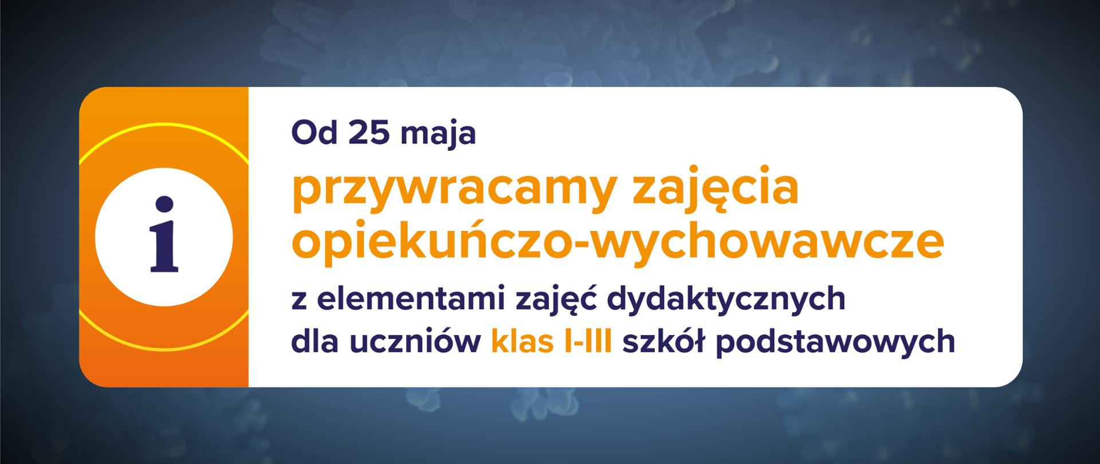
Od poniedziałku, 18 maja br. uruchamiamy kolejne etapy stopniowego powrotu do stacjonarnego funkcjonowania szkół, wybranych placówek oświatowych, bezpośredniego prowadzenia zajęć specjalistycznych z dziećmi posiadającymi opinię o potrzebie wczesnego wspomagania rozwoju i uczniami posiadającymi orzeczenie. Przywracamy również możliwość prowadzenia wybranych zajęć praktycznych w szkolnictwie branżowym. W kolejnych tygodniach przywrócimy zajęcia w klasach I-III szkoły podstawowej, umożliwimy realizację praktyk zawodowych u pracodawców w klasach III technikum oraz prowadzenie w szkołach konsultacji dla uczniów klas VIII szkoły podstawowej i absolwentów szkół ponadpodstawowych przygotowujących się do egzaminów, następnie dla uczniów wszystkich pozostałych klas ze szkół dla dzieci
i młodzieży.
Już od początku najbliższego tygodnia otwieramy schroniska młodzieżowe i międzyszkolne ośrodki sportowe. Wznowiona zostanie także działalność młodzieżowych domów kultury, ognisk pracy pozaszkolnej, pałaców kultury oraz innych placówek tego typu. Wróci również możliwość prowadzenia zajęć specjalistycznych z dziećmi, które mają opinię lub orzeczenie o konieczności takich zajęć. Ponadto dajemy możliwość realizowania zajęć praktycznych przez słuchaczy ostatnich semestrów szkół policealnych oraz zajęć praktycznych z zakresu nauki jazdy dla uczniów klas III branżowych szkół I stopnia.

Zajęcia praktyczne przygotowujące do końcowych egzaminów zawodowych
Słuchacze ostatnich semestrów szkół policealnych będą mieli możliwość realizowania zajęć praktycznych, które nie mogły odbywać się na odległość. Warunkiem jest spełnienie przez szkołę określonych wymagań. Przede wszystkim konieczna jest zgoda słuchacza,
a w przypadku niepełnoletniego słuchacza – jego rodzica lub opiekuna prawnego. Zajęcia praktyczne muszą być prowadzone z uwzględnieniem odrębnych przepisów dotyczących ograniczeń, nakazów i zakazów w związku z wystąpieniem stanu epidemii oraz wytycznych wydawanych w odniesieniu do poszczególnych branż.
Kształcenie teoretyczne, tak jak dotychczas, będzie prowadzone zdalnie.

Zajęcia praktyczne z nauki jazdy pojazdami silnikowymi w branżowych szkołach I stopnia
Uczniowie klas III branżowych szkół I stopnia kształcący się w zawodach, dla których podstawa programowa przewiduje przygotowanie ucznia do kierowania pojazdami silnikowymi, będą mogli realizować zajęcia praktyczne z zakresu nauki jazdy:
- motocyklem (kat. A1/A2) – zawód: mechanik samochodowy;
- samochodem osobowym (kat. B) – zawody: elektromechanik pojazdów samochodowych, kierowca mechanik, mechanik-operator pojazdów i maszyn rolniczych, mechanik pojazdów samochodowych, w tym kierowca mechanik (w tym zawodzie szkoła dodatkowo przygotowuje ucznia do testu kwalifikacyjnego w zakresie tzw. kwalifikacji wstępnej);
- traktorem (kat. T) – zawody: rolnik, operator maszyn leśnych, ogrodnik, mechanik-operator pojazdów i maszyn rolniczych, jeździec.
Chodzi o te zajęcia praktyczne, których nie można realizować na odległość. Muszą być jednak spełnione określone warunki. Przede wszystkim wymagana jest zgoda ucznia,
a w przypadku ucznia niepełnoletniego – jego rodzica lub opiekuna prawnego. Należy przy tym uwzględnić odrębne przepisy dotyczące ograniczeń, nakazów i zakazów w związku z wystąpieniem stanu epidemii.
Kształcenie teoretyczne, tak jak dotychczas, będzie prowadzone zdalnie.

Praktyki zawodowe u pracodawców dla części uczniów technikum
Od 4 maja br. uczniowie technikum mają możliwość skorzystania z dodatkowych form realizacji praktyk zawodowych. Od 25 maja br. uczniowie III klas technikum, będą mogli skorzystać także z praktyk realizowanych u pracodawców. Konieczne jest jednak spełnienie określonych warunków. Uczestnicy praktyk powinni wyrazić zgodę na udział, a pracodawca musi zachować zasady bezpieczeństwa związane ze zwalczaniem epidemii COVID-19.

Zajęcia z wczesnego wspomagania rozwoju dziecka, zajęcia rewalidacyjno-wychowawcze i zajęcia rewalidacyjne
W związku z przywróceniem możliwości prowadzenia rehabilitacji ruchowej czy fizjoterapii będzie można prowadzić zajęcia specjalistyczne w jednostkach systemu oświaty.
Od poniedziałku, 18 maja br. przywracamy możliwość, za zgodą rodziców, prowadzenia bezpośrednich zajęć dla dzieci mających opinię o potrzebie wczesnego wspomagania rozwoju dziecka, dzieci i młodzieży posiadających orzeczenie o potrzebie zajęć rewalidacyjno-wychowawczych, dzieci i młodzieży z orzeczeniem o potrzebie kształcenia specjalnego, wymagających wsparcia, w tym odpowiednio w realizacji zajęć wczesnego wspomagania rozwoju dziecka, zajęć rewalidacyjno-wychowawczych czy zajęć rewalidacyjnych niezbędnych do ich prawidłowego rozwoju.
Zajęcia będą prowadzone z zachowaniem zasad sanitarnych.

Otwarcie schronisk młodzieżowych i innych placówek organizujących zajęcia pozaszkolne
Otwarte będą schroniska młodzieżowe i międzyszkolne ośrodki sportowe. Do funkcjonowania w trybie stacjonarnym wracają placówki, które organizują pozaszkolne zajęcia rozwijające zainteresowania uczniów. Mowa tu o młodzieżowych domach kultury, pałacach młodzieży, ogniskach pracy pozaszkolnej oraz placówkach specjalistycznych.
Placówki te realizują systemowo zadania edukacyjne, wychowawcze, kulturalne, profilaktyczne, opiekuńcze, prozdrowotne, sportowe i rekreacyjne. Pełnią też rolę wspomagającą rodziny w funkcji opiekuńczej nad dziećmi. Stąd decyzja o powrocie tych jednostek systemu oświaty do pracy stacjonarnej.
Placówki te będą funkcjonowały w określonym reżimie sanitarnym.

Planowany kalendarz zmian w szkołach w kolejnych tygodniach – do wakacji
Od 25 maja br. przywracamy zajęcia opiekuńczo-wychowawcze z możliwością prowadzenia zajęć dydaktycznych dla uczniów klas I-III szkół podstawowych. Utrzymujemy obowiązek realizowania podstawy programowej. W zależności od sytuacji
w danej szkole dyrektor zdecyduje czy będzie to kształcenie w formie stacjonarnej, czy
z wykorzystaniem metod i technik kształcenia na odległość.
Od 25 maja br. uczniowie klas VIII szkół podstawowych, w tym specjalnych, będą mieli możliwość korzystania z konsultacji na terenie szkoły ze wszystkich przedmiotów,
w szczególności z tych przedmiotów, z których od 16 do18 czerwca będą zdawać egzamin ósmoklasisty. Wymiar tych konsultacji zostanie uzależniony od potrzeb ucznia, a także warunków szkoły. Konsultacje będą dobrowolne dla ucznia, natomiast dyrektor szkoły będzie zobowiązany je zorganizować, biorąc pod uwagę możliwości szkoły i potrzeby uczniów,
w tym szczególnie z niepełnosprawnością. Apelujemy do samorządów, dyrektorów szkół, aby wesprzeć uczniów i w miarę potrzeb oraz możliwości zorganizować dla uczniów
z orzeczeniem o potrzebie kształcenia specjalnego indywidualne zajęcia.
Od 25 maja br. będą mogły ruszyć konsultacje szkolne dla absolwentów szkół, w tym specjalnych, którzy w tym roku przystąpią do egzaminu maturalnego. Apelujemy do dyrektorów szkół oraz nauczycieli, aby zorganizować takie spotkania, jeśli pojawi się taka potrzeba. Zależy nam, aby szczególnie wesprzeć uczniów z orzeczeniami o potrzebie kształcenia specjalnego i w miarę możliwości i potrzeb zorganizować dla nich konsultacje indywidualne.
Od 1 czerwca br. uczniowie pozostałych klas ze szkół dla dzieci i młodzieży będą mieli możliwość korzystania z konsultacji ze wszystkich przedmiotów na terenie szkoły. Wymiar tych konsultacji zostanie uzależniony od potrzeb ucznia, a także warunków szkoły. Konsultacje będą dobrowolne dla ucznia, natomiast dyrektor szkoły będzie zobowiązany je zorganizować, biorąc pod uwagę możliwości szkoły.
W kolejnych tygodniach będziemy sukcesywnie wydawać stosowne rozporządzenia oraz przekazywać wytyczne sanitarne dotyczące organizacji zajęć w szkołach i placówkach oświatowych.

Departament Informacji i Promocji
Ministerstwo Edukacji Narodowej

